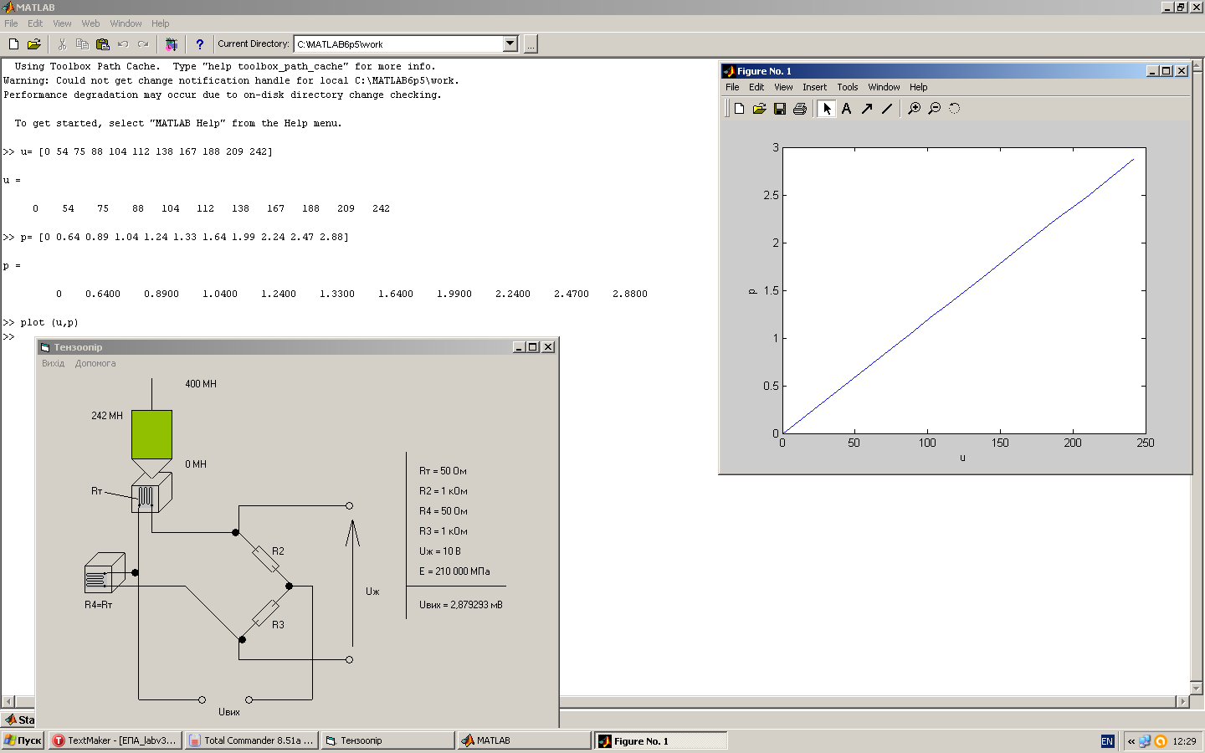

Рисунок 1. Графік залежності напруги від прикладеної сили